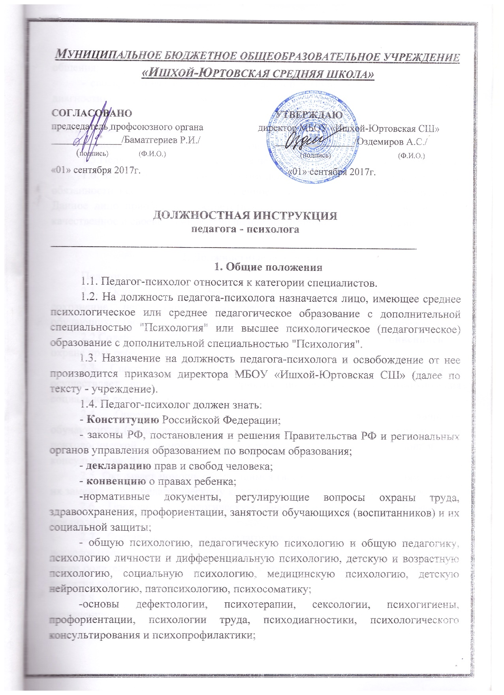
-методы активного обучения, социально-психологического тренинга общения;
- своевременные методы индивидуальной и групповой профконсультации, диагностики и коррекции нормального и аномального развития ребенка;
- правила и нормы охраны труда, техники безопасности, и противопожарной защиты;
- основы доврачебной медицинской помощи.
1.5.Педагог-психолог подчиняется непосредственно директору учреждения.
1.6. Во время отсутствия педагога-психолога (отпуск, болезнь и пр.) его обязанности исполняет лицо, назначенное приказом руководителя учреждения. Данное лицо приобретает соответствующие права и несет ответственность за качественное и своевременное исполнение возложенных на него обязанностей.

2. Должностные обязанности
Педагог-психолог:
2.1. Осуществляет профессиональную деятельность, направленную на сохранение психического, соматического и социального благополучия обучающихся (воспитанников) в процессе воспитания и обучения в учреждениях.
2.2.Содействует охране прав личности в соответствии с Конвенцией по охране прав ребенка.
2.3. Способствует гармонизации социальной сферы учреждения и осуществляет превентивные мероприятия по профилактике возникновения социальной дезадаптации.
2.4. Определяет факторы, препятствующие развитию личности обучающихся (воспитанников) и принимает меры по оказанию различного вида психологической помощи (психокоррекционной, реабилитационной и консультативной).
2.5. Оказывает помощь обучающимся (воспитанникам), родителям (лицам, их заменяющим), педагогическому коллективу в решении конкретных проблем.
2.6. Проводит психологическую диагностику различного профиля и предназначения.
2.7. Составляет психолого-педагогические заключения по материалам исследовательских работ с целью ориентации преподавательского коллектива, а также родителей (лиц, их заменяющих) в проблемах личностного и социального развития обучающихся (воспитанников).
2.8. Ведет документацию по установленной форме и использует ее по назначению.
2.9. Участвует в планировании и разработке развивающихся и коррекционных программ образовательной деятельности с учетом индивидуальных и половозрастных особенностей личности обучающихся (воспитанников), способствует развитию у них готовности к ориентации в различных ситуациях жизненного и профессионального самоопределения.
2.10. Осуществляет психологическую поддержку творчески одаренных обучающихся (воспитанников), содействует их развитию и поиску.
2.11. Определяет степень отклонений (умственных, физических, эмоциональных) в развитии обучающихся (воспитанников), а также различного вида нарушений социального развития и проводит их психолого-педагогическую коррекцию.
2.12. Формирует психологическую культуру обучающихся (воспитанников), педагогических работников и родителей (лиц, их заменяющих), в том числе и культуру полового воспитания.
2.13. Консультирует работников образовательного учреждения по вопросам развития данного учреждения, практического применения психологии, ориентированной на повышение социально-психологической компетентности обучающихся (воспитанников), педагогических работников, родителей (лиц, их заменяющих).

3. Права
Педагог-психолог имеет право:
3.1. Знакомиться с проектами решений руководства учреждения, касающимися его деятельности.
3.2. По вопросам, находящимся в его компетенции, вносить на рассмотрение руководства учреждения предложения по улучшению деятельности учреждения и совершенствованию методов работы; замечания по деятельности работников учреждения; предлагать варианты устранения имеющихся в деятельности учреждения недостатков.
3.3. Запрашивать лично или по поручению руководства учреждения от структурных подразделений и специалистов информацию и документы, необходимые для выполнения своих должностных обязанностей.
3.4. Привлекать специалистов всех (отдельных) структурных подразделений к решению задач, возложенных на него (если это предусмотрено положениями о структурных подразделениях, если нет - с разрешения руководителя учреждения).
3.5. Требовать от руководства учреждения оказания содействия в исполнении своих должностных обязанностей и прав.

4. Ответственность
Педагог-психолог несет ответственность:
4.1. За ненадлежащее исполнение или неисполнение своих должностных обязанностей, предусмотренных настоящей должностной инструкцией, в пределах, определенных трудовым законодательством Российской Федерации.
4.2. За правонарушения, совершенные в процессе осуществления своей деятельности, - в пределах, определенных административным, уголовным и гражданским законодательством Российской Федерации.
4.3. За причинение материального ущерба - в пределах, определенных трудовым и гражданским законодательством Российской Федерации.
Должностная инструкция разработана в соответствии с Трудовым кодексом РФ от 30 декабря 2001 г. N 197-ФЗ и приказом Министерства здравоохранения и социального развития РФ от 26 августа 2010 г. N 761н "Об утверждении Единого квалификационного справочника должностей руководителей, специалистов и служащих, раздел "Квалификационные характеристики должностей работников образования".

С содержанием ознакомлена (а):

________________/ Гайтукаев Х.Б./
(подпись) (Ф.И.О.)
«01» сентября 2017 г.

